 | Universidad Autónoma de Chihuahua  Facultad de Zootecnia


Informe Ejecutivo Avances en las Recomendaciones del
Organismo Acreditador COMEAA
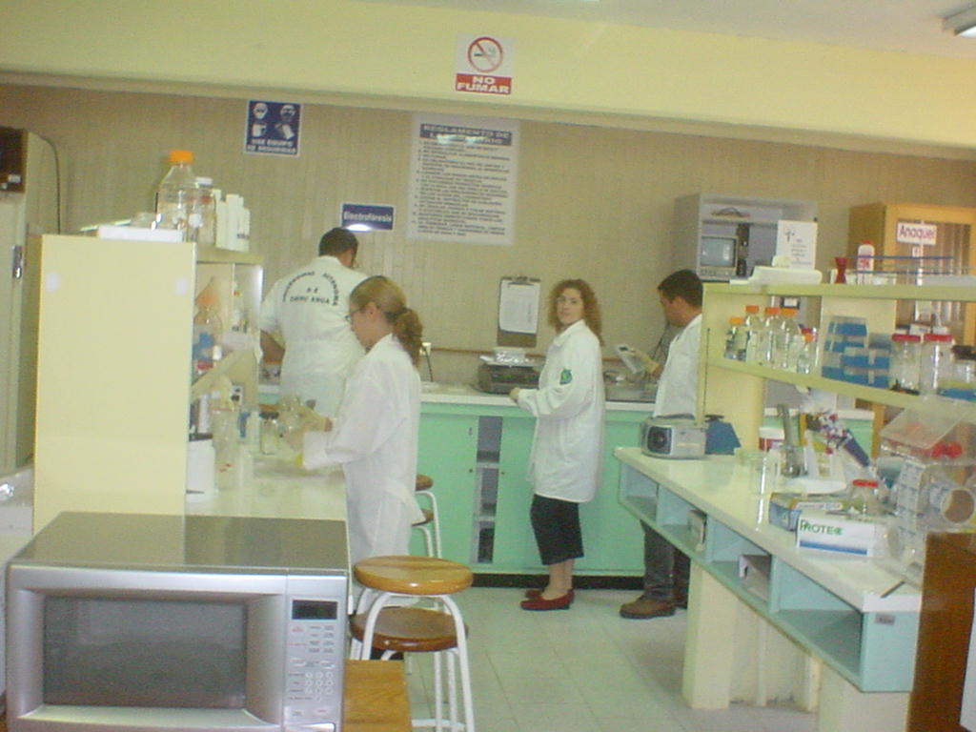
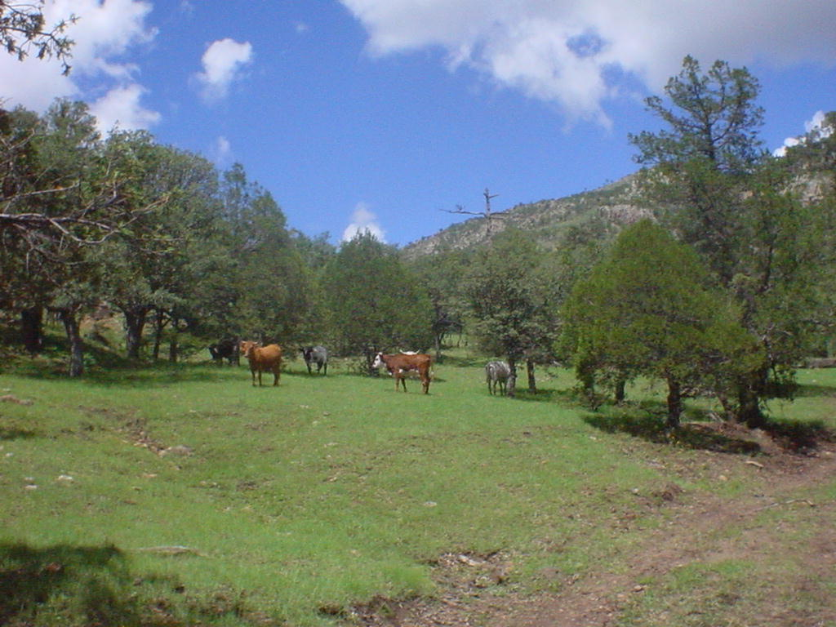
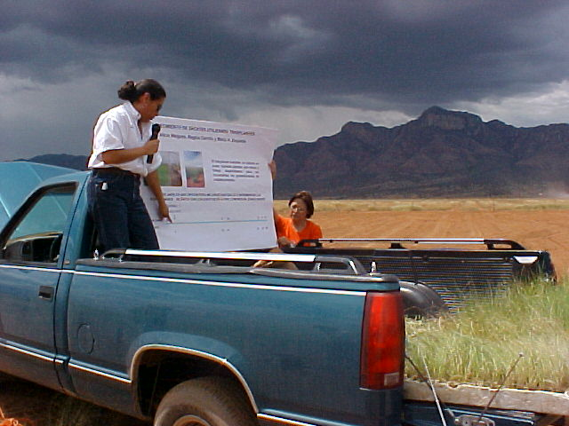
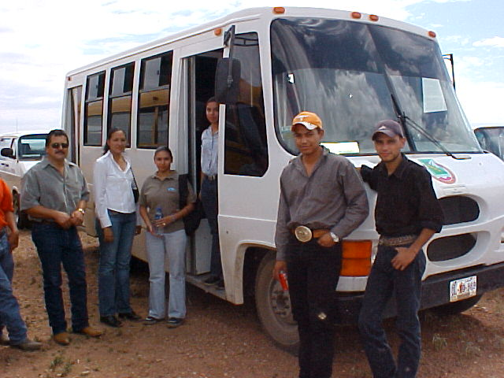
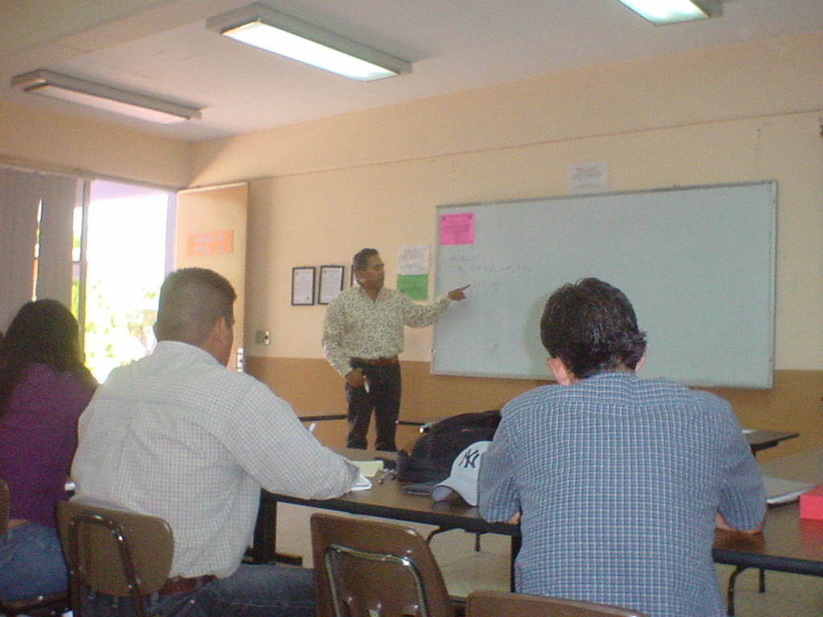
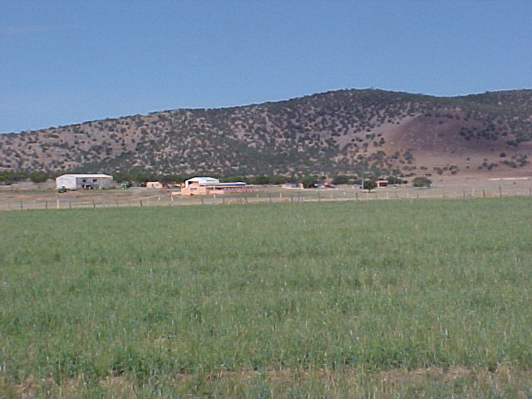
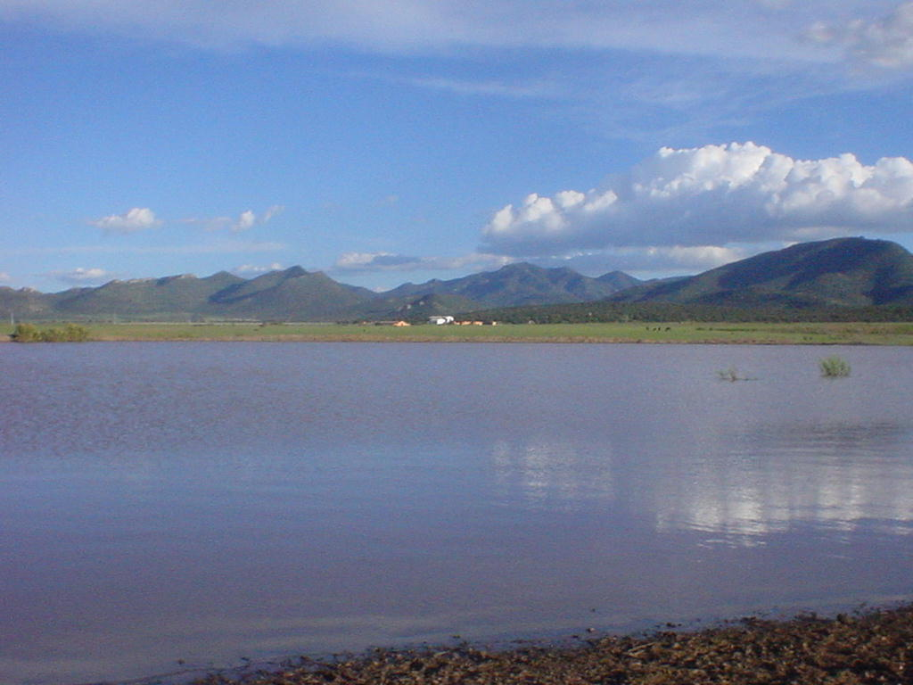
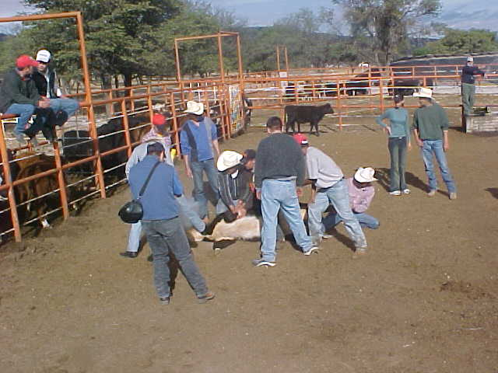

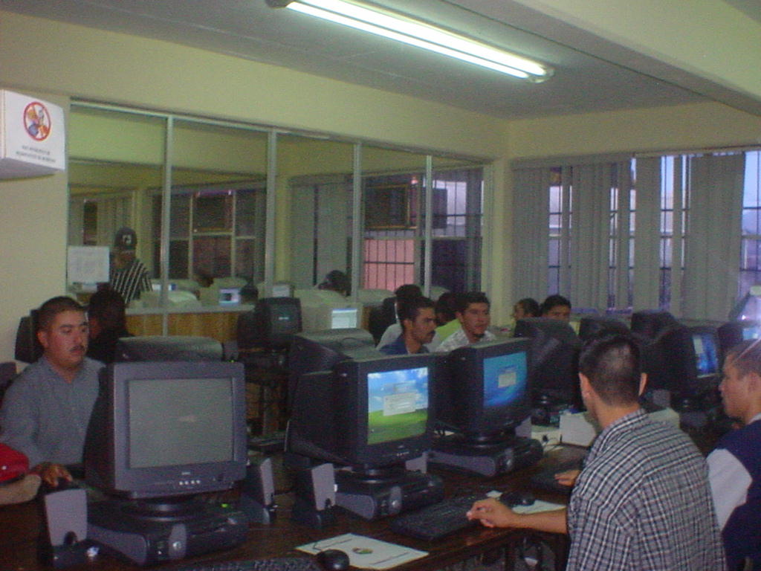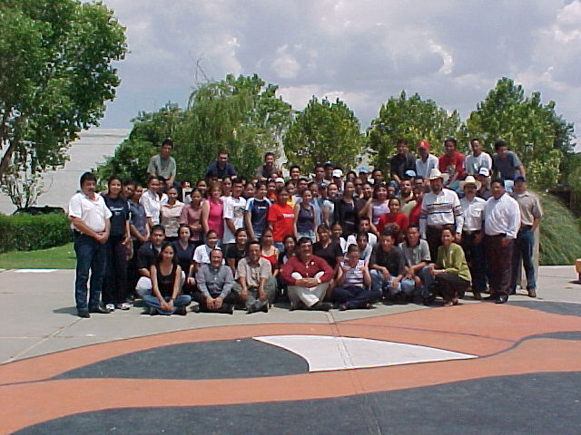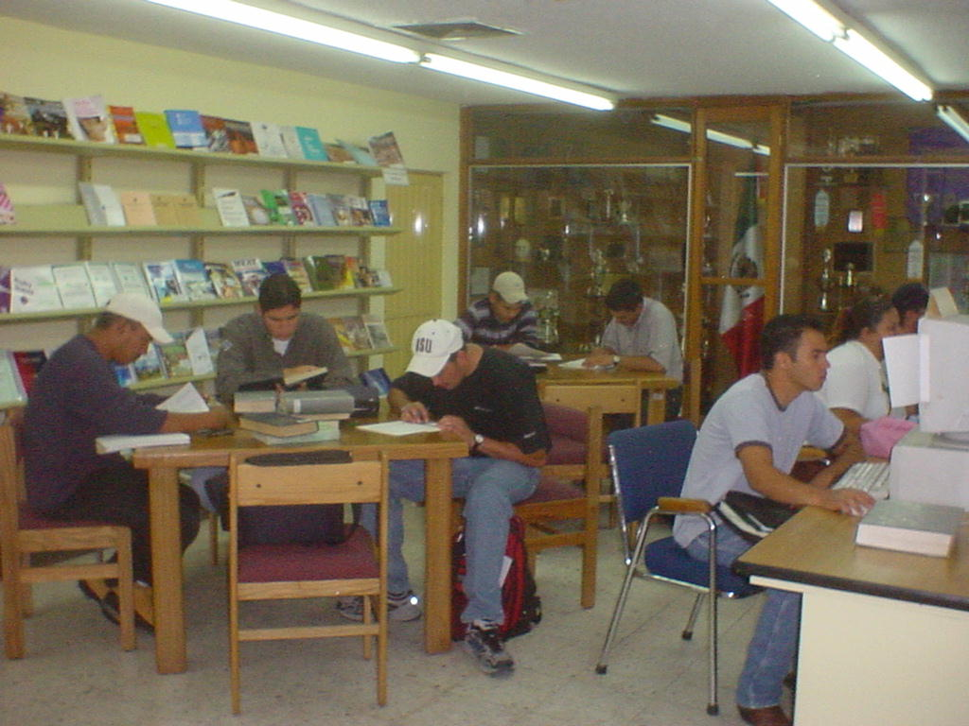

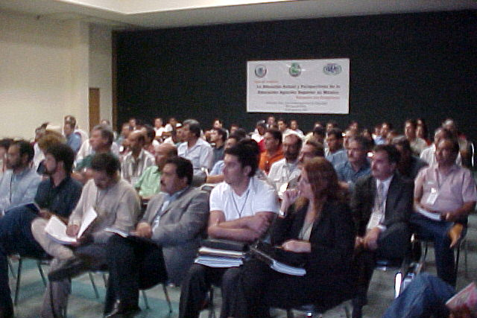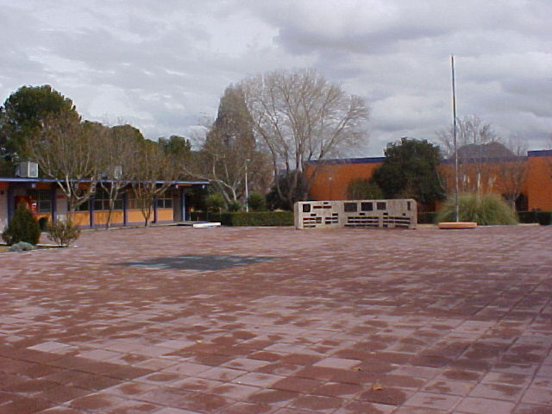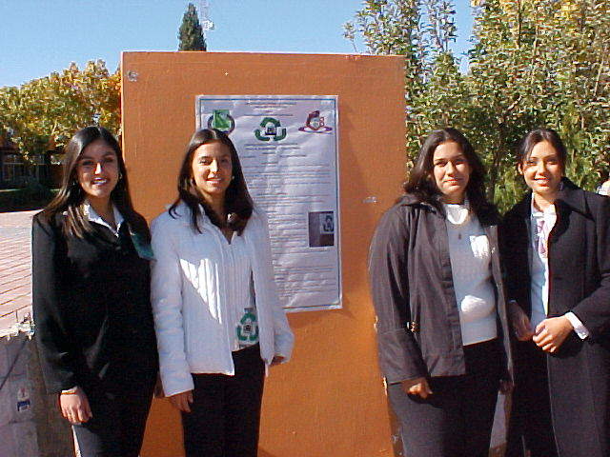

Programa Educativo
Ingeniero Zootecnista en Sistemas de Producción

Chihuahua, Chihuahua, México Diciembre del 2004

DIRECTORIO INSTITUCIONAL

C.P. Raúl Arturo Chávez Espinoza
Rector

Ing. Heriberto Altés Medina
Secretario General

M.A. Narciso Torres Flores
Dirección Académica

Dr. Armando Segovia Lerma
Dirección de Investigación y Posgrado

Lic. Alonso González Núñez
Dirección de Extensión y Difusión Cultural

C.P. Roberto Zueck Santos

Dirección Administrativa

Dr. Alfredo De la Torre Aranda

Dirección de Planeación y Desarrollo Institucional

DIRECTORIO FACULTAD

M.C. Javier Martínez Nevárez

Director

M.C. Josefina Domínguez Holguín

Secretario Académico

Ph.D. Felipe Alonso Rodríguez Almeida

Secretario de Posgrado e Investigación

Ph.D. Alberto Lafón Terrazas

Secretario de Extensión y Difusión

Ph.D. Alma Delia Alarcón Rojo

Secretario Administrativo

M.C. Rey Manuel Quintana Martínez

Secretario de Planeación

DEPARTAMENTOS

Dr. Juan Ángel Ortega Gutiérrez  Estadística y Cálculo | Ph.D. David Domínguez Díaz  Nutrición Animal
Ph.D. Manuel Sosa Cerecedo  Recursos Naturales | M.C. Alfredo Anchondo Garay  Reproducción y Genética Animal
Ph.D. Francisco Alfredo Núñez González  Tecnología de Productos de Origen Animal | M.C. Jaime Jurado Arredondo  Estudios Socioeconómicos y Administrativos

CONTENIDO

PRESENTACIÓN 5
Informe Ejecutivo Avances en las recomendaciones del Organismo Acreditador COMEAA. Programa Educativo Ingeniero Zootecnista en Sistemas de Producción. 7
Categoría Organización 7
Criterio 7
Categoría: Currículum 8
Categoría: Alumnos 10
Categoría: Profesores. 13
Categoría: Educación Continua 17
Categoría: Investigación. 18
Categoría: Infraestructura. 20
Categoría: Recursos Humanos Auxiliares 25
Categoría: Vinculación y servicios a la comunidad. 25
Categoría: Finanzas 28
CONCLUSIONES 29

PRESENTACIÓN

Es prioritario para la Universidad Autónoma de Chihuahua en general y la Facultad de Zootecnia en particular atender y cumplir permanentemente las políticas nacionales que dentro del marco de globalización les dan calidad y pertinencia; por esta razón nuestra Facultad se ha propuesto dar cumplimiento a cada una de las recomendaciones que el organismo acreditador, Comité Mexicano de Acreditación de la Educación Agronómica, A.C. (COMEAA), le ha otorgado en agosto del 2003 a sus programas académicos de Ingeniero en Ecología y el de Ingeniero Zootecnista en Sistemas de Producción.

La atención a las recomendaciones es un mecanismo mediante el cual los programas académicos mantienen y mejoran los niveles de calidad de la educación, que se refleja en profesores dedicados, preparados y motivados; en estudiantes estimulados y orientados; en instalaciones, materiales y soportes adecuados, que finalmente den una respuesta a las necesidades sociales.

Con el objeto de dar una mejor atención a las diferentes recomendaciones la Facultad de Zootecnia se ha propuesto estructurar mediante una planeación estratégica participativa el Plan Institucional de Desarrollo (PIDE 2004-2008), y los Proyectos Integrales de Fortalecimiento Institucional (PIFI 3.0 Y PIFI 3.1) con objetivos, estrategias y metas que atiendan en esencia la calidad de sus profesores, atención integral a estudiantes y la operación del nuevo modelo educativo; todo bajo la premisa de ofertar programas educativos de clase mundial con reglas de calidad claras y explícitas, y perfiles curriculares pertinentes; por otra parte la Universidad Autónoma de Chihuahua actualmente esta llevando a cabo el proyecto de remodelación y construcción de su infraestructura física que apoya modernos procesos de instrucción y ambientes humanos atractivos.

Este informe tiene como propósito proporcionar información concreta relacionada con la atención a las recomendaciones en el periodo agosto 2003 a la fecha, en los dos programas académicos acreditados en la Facultad, manifestando fundamentalmente los niveles de avance logrados por categoría y criterio. Las acciones realizadas y sus evidencias son los aspectos fundamentales que permiten definir el grado de atención a las recomendaciones; dichas acciones son efectuadas y validadas por las Secretarias Académica, de Extensión y Difusión, de Posgrado e Investigación, Administrativa y la de Planeación, según corresponda.

Es importante mencionar que tanto los resultados de la acreditación como las recomendaciones realizadas han sido informadas en los grupos colegiados de Cuerpos Académicos y academias, además socializadas con los profesores y estudiantes, para que a nivel de Programa Educativo se elaboren los anteproyectos que de manera integral den o propicien la atención de las recomendaciones. Por otra parte es preciso destacar que el programa de posgrado en Producción Animal reconocido por SEP-CONACyT a través del PIFOP mantiene una estrecha relación a través de sus profesores con los programas de licenciatura, buscando con esto que tanto su nivel académico como la investigación perme a este nivel.

A continuación debemos manifestar y aceptar que a la fecha no todas las recomendaciones han sido atendidas en la misma proporción, sin embargo reiteramos nuestra firme y total disposición para que en el actual Plan de Desarrollo y Fortalecimiento Integral y demás planes y proyectos institucionales en operación y futuros se contemple la atención a las mismas.

En este sentido queremos manifestar nuestra intención de establecer la plataforma que nos permita en el futuro lograr la certificación internacional ISO-9001 del proceso enseñanza-aprendizaje en el periodo 2004-2008. Para lo cual ya hemos iniciado con diferentes cursos y talleres que faciliten lograr este objetivo que indudablemente nos compromete aun más a continuar mejorando la calidad.

En el siguiente apartado se incluye el reporte de los avances en la atención a recomendaciones, teniendo como premisa ser un documento perfectible, abierto, flexible y dinámico, que aspira a plantear un avance en nuestro tesón de continuar siendo acreditados y cada día mejores.

Finalmente es importante destacar el agradecimiento a todas las autoridades de la Universidad y de la Facultad que con su invaluable apoyo se ha podido continuar avanzando; así mismo a los profesores de nuestro programa educativo y aquellos maestros invitados que con su profesionalismo, creatividad y voluntad de participar han hecho posible dar respuesta permanente a nuestra MISIÓN y VISIÓN. La primera, reitera el quehacer sustantivo de nuestras profesiones y la segunda son las aspiraciones generadas colectivamente, que a partir de la acreditación son para la actual administración un compromiso de trabajo.

A T E N T A M E N T E
“APRENDER INVESTIGANDO, ES AFIRMAR SABIENDO”

M. C. JAVIER MARTÍNEZ NEVAREZ
D I R E C T O R

Informe Ejecutivo Avances en las Recomendaciones del Organismo Acreditador COMEAA. Programa Educativo Ingeniero Zootecnista en Sistemas de Producción.

Categoría Organización

Criterio
1.3 La escuela, facultad o división debe tener un plan de desarrollo vigente con una visión de largo plazo y aprobado por un cuerpo colegiado, y especificar las formas en que se evalúan los resultados del mismo. (ESE)

Recomendación: Incluir en el plan de desarrollo actual del programa, una visión de largo plazo, considerando las metas y objetivos con una perspectiva de diez años.

Acciones Realizadas: Con motivo del cambio de administración en octubre del presente año, se está trabajando en la elaboración del PIDE 2004-2008, con una planeación estratégica participativa en general por la UACH y en lo particular para la Facultad de Zootecnia.

Avance: 25 %

1.7 El programa académico debe contar con un plan de formación de recursos humanos, o bien un plan y políticas de reemplazo de la planta académica. (ESE)

Recomendación: Dar seguimiento a lo planteado en el PROMEP, y operar un programa para reemplazar a los profesores que se jubilen en los próximos años.

Acciones Realizadas: Sé trabajará en la elaboración del PIDE 2004-2008, con una planeación estratégica participativa en general por la UACH y en lo particular para la Facultad de Zootecnia. Se tiene también el resultado de un taller de auto evaluación de los programas de postgrado de la DES Agropecuaria, donde se plantean a las autoridades universitarias, las estrategias para la reconformación de los cuerpos académicos y las necesidades de formación de recursos humanos, así como el reemplazo de los profesores próximos a jubilarse.

Avance: 25 %

1.11 El programa debe contar con un código de ética que regule las relaciones entre los actores del programa (alumnos, profesores y personal de apoyo académico). (NEC)

Recomendación: Incluir en el Código de Ética, o en un documento por separado, un código de Bioética y un reglamento para el bienestar animal, los cuales deberán ser aprobados por los órganos colegiados correspondientes.

Acciones Realizadas: Sí se tiene un código de ética que regula las relaciones entre maestros, alumnos y personal de apoyo; pero hace falta la difusión en lo cual se está trabajando. En cuanto al código de bioética, se está documentando con información de otras instituciones para hacer un análisis comparativo y adecuar el de nuestros programas a las necesidades específicas de las mismos.

Avance: 60 %

Categoría: Currículum
Criterio
2.2 El programa debe responder a cuestiones sobre el contexto social, económico, científico, tecnológico y político que enmarca la propuesta, y justificar, en función de los propósitos, los contenidos, las formas de enseñar y evaluar, en una posición definida respecto del campo profesional, considerando lo ambiental, la internacionalización, lo regional, etcétera. (ESE)

Recomendación: Es necesario que, como parte de la revisión curricular, conjuntamente con los elementos ya mencionados, se lleven a cabo estudios de mercado que evidencien la pertinencia de la carrera, y se realicen periódicamente, incorporándose como parte de las actividades permanentes del programa para mantener su calidad.

Acciones Realizadas: Se han efectuado diferentes foros y seguimiento de egresados en los cuales se han abordado los elementos requeridos por este criterio

Avance: 70 %

2.4 El programa requiere aclarar qué elementos del perfil se comparten con otros profesionistas del ramo y cuáles no (áreas de traslape). (ESE)

Recomendación: Especificar cómo lograr el perfil de competencias. Definir claramente las características del perfil del egresado que se comparten con otros profesionistas de áreas similares, e incluir esta información junto con el perfil del egresado, en la propuesta curricular formal.

Acciones Realizadas: Se está trabajando en la comparación de perfiles con las profesiones del área agronómica y veterinarios para establecer los elementos que se comparten con una y otra así como en la revisión de la ley estatal de profesiones y consultas con los Colegios de profesionistas para delimitar las áreas de competencia profesional.

Avance: 70 %

2.7 El programa debe tener un plan de estudios con la arquitectura mínima requerida para lograr el perfil, que incluya la estructuración de los conocimientos y la organización de las experiencias de aprendizaje. (ESE)

Recomendación: Incluir en la revisión curricular se incluyan los elementos teóricos que fundamenten la orientación del programa hacia los Sistemas de Producción, y que esto se evidencie en la estructuración del plan de estudios; además, que este aspecto se documente como parte de la propuesta curricular formal.

Acciones Realizadas: En las competencias específicas denominadas GAMSET-DC, se especifican los cursos fundamentales de cada competencia que son pre-requisito para el curso integrador de ingeniería en sistemas de producción, que a su vez es pre-requisito para los sistemas de producción.

Avance: 70 %

2.9 El plan de estudios debe ser flexible y considerar un mínimo de 20% de cursos optativos dentro del total de cursos o sus equivalentes. (ESE)

Recomendación: Incrementar la flexibilidad del plan de estudios, considerando la posibilidad de movilidad de los estudiantes dentro de su propia institución, y en otras instituciones del país y del extranjero, haciéndolo siempre con la tutoría de los profesores. Considerar las políticas que en este sentido han definido la ANUIES y la SESIC para la educación superior.

Acciones Realizadas: El Plan de Desarrollo 2004 estructurado sobre la base de créditos académicos y cuenta con 70 créditos académicos optativos que le permiten diseñar un perfil profesional en forma conjunta con su tutor, estas dos características facilitan la movilidad estudiantil.

Avance: 80 %

2.13 El programa debe contar con la totalidad de los programas de los cursos previstos en el plan de estudios, y éstos han de describir claramente: objetivos generales, cronograma tentativo, actividades de enseñanza y aprendizaje, evaluación, recursos necesarios e indicaciones especiales. (ESE)

Recomendación: Revisar de forma colegiada los programas de todas las asignaturas y actualizarlos, incluyendo los objetivos, el cronograma tentativo de trabajo, las actividades de enseñanza y aprendizaje, las formas de evaluación, los recursos necesarios y las indicaciones especiales que se requieran en cada caso. Asimismo, actualizar la bibliografía señalada en los programas.

Acciones Realizadas: A nivel de cuerpo colegiado (academia) sé esta atendiendo esta recomendación en fondo y forma.

Avance: 50 %

2.16 Para la enseñanza práctica el programa debe considerar diversas modalidades organizadas, amplias y sistemáticas. (ESE)

Recomendación: Llevar a cabo más actividades prácticas multidisciplinarias e integradoras de forma periódica, así como asegurar la disponibilidad de los materiales necesarios para ello.

Acciones Realizadas: Dentro de los programas analíticos de los cursos y para demostrar el dominio de las competencias, la academia tiene el compromiso de estructurar las prácticas multidisciplinarias, que permitan el desarrollo de competencias bajo un enfoque de sistemas.

Avance: 50 %

Categoría: Alumnos
Criterio
3.4 El programa debe tener como mínimo un 50% de egresados titulados por generación en los últimos cinco años. (ESE)

Recomendación: Realizar acciones para que los estudiantes inicien su trabajo de titulación desde etapas tempranas de la carrera. Operar un programa específico para incrementar la titulación de los egresados de generaciones anteriores.

Acciones Realizadas: En este criterio sé esta trabajando con los estudiantes, haciéndoles ver desde el curso de inducción, la importancia de titularse en el menor tiempo posible y con los egresados sé está dando la difusión de las diferentes opciones de titulación.

Avance: 50 %

3.7 El programa debe ofrecer varias opciones de titulación, pero es necesario garantizar que el alumno realice un trabajo de investigación en la última etapa de su formación, cuando esté explícito éste aspecto formativo en el perfil de egreso y cuando la titulación no sea por vía de tesis profesional. (ESE)

Recomendación: Propiciar por medio de actividades y contenidos formativos y de asesoría permanente, que los estudiantes inicien la participación en un trabajo de investigación desde etapas tempranas de la carrera, y le den continuidad a fin de que se pueda llevar hasta su finalización, independientemente de la modalidad de titulación que elijan.

Acciones Realizadas: El cumplimiento de este criterio sí se tiene, ya que en diferentes cursos, se hacen trabajos de investigación, por lo que actualmente sé esta trabajando en documentar esta acción, ya que se inician en la universidad y conocimiento, seminario de investigación, emprendedores y terminan con proyectos prácticos en los sistemas de producción.

Avance: 60 %

3.8 El programa debe contar con programas o acciones de apoyo a los estudiantes rezagados. (NEC)

Recomendación: Definir y operar permanentemente un programa formal que incluya acciones específicas de apoyo a los estudiantes que presenten problemas en su desempeño académico.

Acciones Realizadas: Se tienen el programa institucional de tutorías y el programa de asesorías principalmente en las áreas de matemáticas y química. Además en este momento sé está trabajando en las sociedades de alumnos de licenciatura y posgrado para que ellos mismos brinden asesoría a sus compañeros y de ser posible se les tome como trabajo comunitario principalmente a los alumnos beneficiados con la beca PRONABE.

Avance: 60 %

3.10 Que cada generación no tenga más del 30% de deserción en los primeros dos semestres. (NEC)

Recomendación: Disminuir el índice de deserción, apoyándose en el sistema de tutorías.

Acciones Realizadas: En este criterio se inició en agosto del 2004 cursos nivelatorios en matemáticas y química para los alumnos de nuevo ingreso, además del curso de inducción y el apoyo tutorial para abatir el índice de deserción.

Avance: 30 %

3.13 El programa debe contar al menos con los siguientes servicios claramente instituidos: orientación, asesoría, bolsa de trabajo efectiva. (DES)

Recomendación: Integrar en forma documental la información relativa a la operación de todos estos servicios, que registre y muestre claramente las acciones que se llevan a cabo. Formalizar la bolsa de trabajo como una actividad permanente del programa.

Acciones Realizadas: El servicio de asesoría se tienen establecido e incluso se contempla en el Sistema Único de Administración Escolar (SUAE) y el servicio de orientación es a nivel universidad por lo cual el tutor debe canalizar a sus tutorados cuando requieren este apoyo.

Se cuenta con los servicios de orientación, asesoría dentro del ámbito académico. Los servicios de bolsa de trabajo se implementan a partir de la función de extensión.

Contacto con la empresa Murphy-Brown of Yuma, Colorado, a través del Gerente Operativo M.S. José L. Rojas dedicada a la explotación porcícola con 33,000 vientres en producción, 80,000 espacios en destete y 80,000 espacios de engorda.

Se envío correo electrónico a egresados de la licenciatura de Ingeniero Zootecnista en Sistemas de Producción de la base de datos de seguimiento de egresados y se publicó en las mamparas de la Facultad. Se entrevistaron 17 ex–alumnos.
Productores de leche y ovinos han recurrido de manera directa a la Facultad para solicitar alumnos egresados interesados en trabajar en la zona centro sur del estado. Se recomendaron alumnos recién egresados con el perfil requerido por los productores.

La empresa Green Line, solicitó vía telefónica a egresados de la Licenciatura de Ingeniero Zootecnista en Sistemas de Producción para formar parte de su empresa, se envío nuevamente correo electrónico a egresados de la Licenciatura IZSP

Proceso de integración en la Página Web de la Facultad. Se está presentando un cuestionario de egresados para tener actualizados los datos y publicar la bolsa de trabajo en la página.

Avance: 80%

3.14 Como máximo, el 10% de los estudiantes podrá acreditar con la calificación mínima reglamentaria. (DES)

Recomendación: Llevar a cabo un estudio acerca de las causas de las bajas calificaciones y de la reprobación; intensificar el sistema de tutorías y otorgar los apoyos académicos necesarios a los alumnos para que mejoren su desempeño académico.

Acciones Realizadas: Las academias están analizando el problema de baja calificación para establecer las causas y posibles soluciones ya sea por parte de los maestros o si los alumnos requieren del mayor apoyo tutoral y/o asesoría académica.

Avance: 30 %

3.17 La organización estudiantil debe tener claros sus propósitos, y sus actividades deberán estar en función de los objetivos de la institución. Debe promover actividades académicas y culturales complementarias a los del programa, trabajar en un marco de respeto y colaboración con las autoridades. (DES)

Recomendación: Promover la participación organizada de todos los estudiantes a través de la Sociedad de Alumnos, difundir y documentar el trabajo que ésta agrupación lleva a cabo.

Acciones Realizadas: La participación de los estudiantes en la sociedad de alumnos sé está dando paulatinamente ya que de organizadores de fiestas, ahora participan en gestiones académicas y de apoyos de becas para alumnos de escasos recursos, no obstante aun se está iniciando su documentación.

La nueva Sociedad de Alumnos 2004-2005 cuenta con un programa de trabajo y tiene pendiente de revisión y aprobación el reglamento correspondiente que les permita una clara definición de sus procesos de elección y transparencia en la obtención y aplicación de los recursos económicos que manejan.

Avance: 15 %

Categoría: Profesores.
Criterio
4.1 El programa debe contar con información actualizada, confiable y disponible sobre los diferentes aspectos que tienen que ver con el personal académico (antecedentes académicos, currículum, desempeño en la institución, contribución a la profesión, etcétera). (ESE)

Recomendación: Actualizar todos los expedientes del personal académico y unificar su presentación, incluyendo en ellos todas las actividades que realizan los profesores y así como los documentos que respalden esta información.

Acciones Realizadas: A nivel de cuerpo colegiado (Academia) se estableció el compromiso de actualizar los expedientes de todos los maestros incluyendo todas las actividades que realicen, con la documentación que los respalde. Además cada año se actualiza la documentación de todos aquellos maestros que aplican para obtener el perfil PROMEP y para la beca al desempeño académico.

Se está analizando la factibilidad de implementar un sistema electrónico en red para tener actualizados los expedientes por lo menos al final de cada semestre académico.

Avance: 30 %

4.4 El programa debe contar con mecanismos adecuados y expeditos para verificar el cumplimiento de las responsabilidades cotidianas de los profesores (docencia, investigación, extensión y/o vinculación. (ESE)

Recomendación: Aplicar mecanismos para verificar el cumplimiento de las actividades cotidianas de los profesores en las actividades de investigación, extensión, vinculación, etc.

Acciones Realizadas: Se estableció el compromiso de que cada maestro va a ser evaluado de acuerdo al instrumento de evaluación establecido por la UACH, el instrumento de evaluación para los estímulos académicos. Dicha evaluación tendrá como responsables a los presidentes de academia y coordinador del programa de Ingeniero Zootecnista en Sistemas de Producción y Secretario Académico de la Facultad.

En general, los maestros que realizan investigación cuentan con el perfil PROMEP y tienen que estar actualizando su currículo de manera periódica en el formato PROMEP, y cada responsable de cuerpo académico integra dicha información al currículo del cuerpo académico. A la fecha no se cuenta con un sistema interno de evaluación de la actividad de investigación, a excepción de la evaluación anual que se realiza para las BEDAS. En el caso del seguimiento al cumplimiento de la actividad de investigación de los profesores, periódicamente se tienen que realizar reportes técnicos a los organismos e instituciones que apoyan esta actividad, lo cual se hace a través de la Coordinación de Investigación de la Secretaría de Posgrado e Investigación.

Seguimiento constante y exhortando a los profesores a adquirir el perfil PROMEP, que es el sistema que actualmente tiene la SESIC para reconocer el desempeño de los profesores en materia de docencia, investigación, tutorías y gestión académica.

Avance: 25 %

4.5 El programa debe tener mecanismos específicos, elaborados con la participación de cuerpos colegiados, para realizar una evaluación de todo académico, por lo menos cada tres años. (ESE)

Recomendación: Evaluar periódicamente todas las actividades que realizan todos los profesores que participan en el programa, y llevar a cabo esta evaluación por medio de cuerpos colegiados.

Acciones Realizadas: Se estableció el compromiso de que cada maestro va a ser evaluado de acuerdo al instrumento de evaluación establecido por la UACH, el instrumento de evaluación para los estímulos académicos. Dicha evaluación tendrá como responsables a los presidentes de academia y coordinador del programa de IZSP y secretario académico de la Facultad.

Avance: 25 %

4.6 Todos los profesores de tiempo completo deben haber participado anualmente por lo menos en un curso de actualización profesional o docente, o en congresos de su especialidad en calidad de ponente. (ESE)

Recomendación: Incrementar la participación de los profesores de tiempo completo en cursos de actualización profesional y en congresos, en calidad de ponentes. Integrar toda la información actualizada sobre esta participación, de todos los profesores que participan en el programa.

Acciones Realizadas: Con la evaluación descrita en los criterios 4.4. y 4.5, automáticamente todos los PTC tendrán que tomar cursos de actualización y participar en congresos y/o ponencias.

Avance: 25 %

4.9 Al menos 30% de los académicos de tiempo completo, deben participar en las líneas de investigación registradas y aprobadas por los cuerpos colegiados. (NEC)

Recomendación: Incrementar la participación de un mayor número de profesores en las líneas de investigación relacionados con el programa e integrar la información documental que respalde claramente dicha participación.

Acciones Realizadas: Se ha propiciado a través de los Cuerpos Académicos la participación de un mayor número de PTC en líneas de investigación. De 54 PTC 28 (51.8%) cultivan líneas de investigación.

No obstante que la mayor parte de los profesores forman parte de alguno de los cuerpos académicos, no cultivan ninguna línea de generación y aplicación del conocimiento. Se está planteando a las autoridades de la Universidad para que con la autorización de la SESIC, se reestructuren bajo un esquema de colegialidad los cuerpos académicos y se depuren las LGAC a fin de que un mayor porcentaje de profesores trabajen de manera efectiva en esta función sustantiva.

Avance: 10%

4.13 El porcentaje de tiempo de permanencia de los profesores en la institución y su asistencia a clases debe ser de más del 80% en ambos casos. (NEC)

Recomendación: Operar mecanismos para verificar la permanencia de los profesores en la institución y registrar documentalmente los resultados.

Acciones Realizadas: Los mecanismos para verificar permanencia de los profesores en la institución se realiza con la supervisión directa de su presencia en el aula y se tiene contemplado la implementación durante el semestre enero-junio de 2005, de un sistema de control electrónico a través del registro de huella digital. Lo anterior será documentado en el expediente del profesor y comparadas con el reporte de actividades.

A los profesores que no cumplan con este requisito no les será otorgado el aval de la Secretaría Académica para participar en la beca al desempeño académico.

Avance: 25 %

4.14 Por lo menos el 70% de la planta académica debe tener estudios de posgrado (especialidad, maestría y doctorado), y haber obtenido los grados correspondientes. (NEC)

Recomendación: Incrementar el número de profesores con posgrado, dando prioridad a la formación en las áreas en las que el programa así lo requiera.

Acciones Realizadas: Actualmente se están formando dos PTC a nivel de Maestría y 6 a nivel doctoral, lo cual vendrá a incrementar el número de PTC con posgrado.

Actualmente se han reincorporado dos maestros con el grado de doctor, uno que apoya al programa de Ingeniero Zootecnista en Sistemas de Produción y el de posgrado y otro que apoya a todos los programas en el área de genética y estadística. Así mismo, pronto se reincorporarán otros tres maestros con el grado de doctor, quienes han participado y seguirán participando en todos los programas.

Actualmente se tiene un programa de doctorado conjunto entre la Universidad Autónoma de Chihuahua y la Universidad Estatal de Oklahoma, en el que se están formando un total de 13 maestros de la Facultad de Zootecnia a nivel doctoral, 6 de ellos recibirán el grado de la Universidad Estatal de Oklahoma y 7 de la universidad Autónoma de Chihuahua, y quienes vendrán a fortalecer todos los programas que ofrece la Facultad de Zootecnia.

Área disciplinar: | Avance de proceso a partir del 2000
a) Biotecnología, Genética y Reproducción | 2 ( 2 D)
b) Tecnología de la Leche y de la Carne | 2 (1 M, 1 D)
c) Recursos Naturales y Ecología | 8 ( 8 D)
d) Nutrición y Alimentación Animal | 3 ( 3 D)
e) Estadística y Ciencias Exactas | 3 (2 M, 1 D)
f) Ciencias Sociales-Económicas | 3 ( 3 D)
Total | 21 (3 M, 18 D)

Avance: 40 %

4.15 La planta académica debe promediar al menos tres años de experiencia directa con productores agropecuarios y/o empleadores no académicos. (NEC)

Recomendación: Integrar la documentación que compruebe la experiencia de los profesores en trabajos con productores agropecuarios y empleadores no académicos.

Acciones Realizadas: Sé esta integrando la documentación que prueba la experiencia de los profesores en trabajo con productores agropecuarios ya que esta en muchos casos se hace a título personal. Existen trabajos de consultoría directa de profesores con asociaciones ganaderas especializadas, con Asociaciones empresariales de productores de Alcodesa, Alpura, (DIGAL), de empresas de alimentos balanceados (SABAMEX), de evaluación de programas de gobierno directamente con los productores (ALIANZA PARA EL CAMPO).

Avance: 40 %

4.16 El programa debe tener, en promedio una distribución de las actividades de los profesores de tiempo completo como sigue: 10 horas a docencia, 15 horas a asesoría, tutorías y otras actividades y 15 horas a investigación. O bien, demostrar equilibrio en la atención a sus funciones sustantivas y adjetivas particulares. (NEC)

Recomendación: Incrementar la participación de los profesores de tiempo completo del programa de IZSP en los proyectos de investigación

Acciones Realizadas: Actualmente se tiene un total de 11 maestros con el perfil PROMEP de los 28 que participan en el programa, lo cual es un indicador de la proporción de maestros que cumplen con la distribución equilibrada de las actividades que realizan.

Avance: 10%
4.17 Al menos el 80% de los profesores de tiempo completo deben participar en algún programa de estímulos a la productividad (becas al desempeño académico, sistema nacional de investigadores, y otros). (NEC)

Recomendación: Integrar toda la documentación que avale la participación de los profesores en los sistemas de estímulos a la productividad como las becas al desempeño académico y el Sistema Nacional de Investigadores.

Acciones Realizadas: En el 2003 participaron 40 profesores de tiempo completo y en el 2004 42 profesores de tiempo completo.

2003 – 70 % son del programa de IZ

2004 – 61 %, debido a la jubilación de maestros.

Avance: 50 %

Categoría: Educación Continua
Criterio
5.2 Debe contar con un programa de promoción de actividades de educación continua, las cuales deben a su vez ser evaluadas formal e integralmente. (ESE)

Recomendación: Sistematizar la información que se obtenga de la aplicación de los cuestionarios de evaluación a los cursos, talleres, etc., con el fin de retroalimentar al programa de educación continua.

Acciones Realizadas: Se están integrando a través de la secretaria de extensión todos aquellos cursos que se ofrecen ya sea a nivel de departamento o de manera individual por los profesores a fin de darles la formalidad necesaria y garantizar su calidad en términos de contenidos y cumplimiento de objetivos.

Avance: 10%

5.3 Deberá contar con convenios y vínculos formales con los sectores público y privado para el desarrollo de programas de educación continua, las cuales deben cubrir las áreas de más demanda profesional. (NEC)

Recomendación: Incrementar las relaciones con el sector privado, para la realización de actividades de educación continua, en las áreas de demanda del mercado profesional. Asimismo, es necesario elaborar las constancias que se otorgan en el programa de educación continua con un mecanismo que garantice su autenticidad.

Acciones Realizadas: Diplomado de Estadística (17 graduados) y avalado por la Dirección Académica de la UACH.

Avance: 15 %

Categoría: Investigación.
Criterio
6.2 Las líneas de investigación deben estar registradas y aprobadas ante un órgano colegiado, sus resultados habrán de ser verificables y sujetos a evaluaciones periódicas en los aspectos de: financiamiento, productos, artículos, patentes, etcétera. (ESE)

Recomendación: Incluir la participación de evaluadores externos en el órgano colegiado responsable del seguimiento y la evaluación periódica de los resultados de las líneas de investigación.

Acciones Realizadas: Las líneas de investigación actuales fueron aprobadas en reunión del consejo de coordinadores de la Secretaría de Posgrado e Investigación; sin embargo, a la fecha no se cuenta con un mecanismo de seguimiento y evaluación. Así mismo, no se han considerado evaluadores externos en el órgano colegiado responsable de seguimiento. Para poder dar seguimiento y evaluar los resultados, se está iniciando con la elaboración de una base de datos para poder cuantificar la actividad, la producción, el grado de avance y el impacto alcanzado en cada línea.

Avance: 40%

6.3 El programa debe contar formalmente con programas y proyectos específicos de investigación en los que participen profesores y alumnos. (ESE)

Recomendación: Incrementar la participación de los estudiantes en los proyectos de investigación, desde etapas tempranas de la carrera, y a través de la realización de tesis de licenciatura.

Acciones Realizadas: En los últimos años la participación de estudiantes del programa de Ingeniero Zootecnista en Sistemas de Producción en proyectos de investigación y realización de tesis ha ido en aumento, casi duplicándose el número de tesistas activos en el último año, con números de 7 en 2001, 8 en 2002, 7 en 2003, 12 en 2004. Sin embargo, su participación sigue siendo demasiado baja a pesar de ofrecerles becas de apoyo para la realización de este tipo de actividades, por lo que se tendrá que implementar como requisito la participación del estudiante en actividades de investigación durante una etapa de su programa, lo cual puede ser como mínimo dentro de los cursos formativos que llevan en ésta área.

Avance: 10 %

6.4 La pertinencia de las líneas de investigación debe estar planteada en su marco de referencia o en algún documento específico. (ESE)

Recomendación: Elaborar el marco de referencia para la investigación, donde se fundamente la pertinencia de cada una de las líneas y considerar elementos que permitan asegurar que se les dé continuidad y que tengan productividad permanentemente

Acciones Realizadas: Se está recabando la información de las demandas del sector en cuestión de investigación, validación y transferencia de tecnología. Actualmente se cuenta ya con las demandas planteadas en las convocatorias de FUNDACIÓN PRODUCE, FONDOS SECTORIALES DEL CONACYT CON LA SAGARPA Y LA SEMARNAT, así como en los foros realizados durante la campaña política del actual Gobernador Constitucional del Estado, lo cual servirá de base para elaborar el marco de referencia para la investigación.

Así mismo, dentro del PIFOP 2.0 se tiene contemplada una acción para la evaluación de las líneas de generación y aplicación del conocimiento

Avance: 15%

6.5 Las decisiones del plan de investigación deben tomarse a través de cuerpos colegiados en donde participen los investigadores y los profesores. (ESE)

Recomendación: Incluir la participación de evaluadores externos en el órgano colegiado responsable de la aprobación, seguimiento y evaluación de las líneas y proyectos de investigación.

Acciones Realizadas: Se tiene contemplada la invitación de evaluadores externos al órgano colegiado que se encargará de hacer la evaluación de las LGAC, incluyendo tanto investigadores de otras instituciones de educación e investigación como representantes de productores, dependencias gubernamentales y organizaciones no gubernamentales relacionadas con el área del programa

Avance: 5%

6.7 La investigación debe repercutir en su área de influencia, en beneficio de la propia institución, de organismos sociales diversos y prioritariamente, de los productores. (NEC)

Recomendación: Evaluar periódicamente el impacto de la investigación en el área de influencia del programa en relación con la propia universidad, la Facultad y la carrera de IZSP, así como con los organismos públicos y privados y con el sector productivo; además, documentar los resultados y utilizarlos para realimentar al programa.

Acciones Realizadas: Dentro de la evaluación de las LGAC antes mencionada, se considerará la evaluación de su impacto, poniendo especial énfasis en la opinión del sector usuario.

Avance: 5 %

Categoría: Infraestructura.
Criterio
7.1.2 El programa debe contar con laboratorios (quizá de uso múltiple) para biología, química, física, suelos, fisiología, histología, botánica, microbiología, toxicología, parasitología, entomología entre otros; y cada uno debe tener lo siguiente: (ESE)
- Área adyacente para la preparación de material.
- Área para materiales y reactivos.
- Presupuesto para mantenimiento, operación y actualización de los equipos.
- Espacio para el equipo necesario y disponibilidad de áreas para la instalación de equipos audiovisuales.
- Instalaciones de gas, agua y electricidad bajo condiciones de seguridad industrial.
- Equipos de seguridad (extinguidores, regaderas, lavaojos).
- Letreros de identificación.
- Reglamentos internos.
- Buena ventilación o bien extractores, ventiladores etc.
- Limpieza.

Recomendación: Instalar en todos los laboratorios el equipo de seguridad (extinguidores, regaderas, lavaojos); operar las instalaciones de gas, agua y electricidad, y en general todas las instalaciones de los laboratorios, bajo condiciones de seguridad industrial y bioseguridad establecidas por las normas correspondientes. Ampliar el espacio en los laboratorios que así lo requieran.

Acciones Realizadas: Los laboratorios existentes son:
- Laboratorio de bioquímica y biología celular
- Laboratorio de microbiología
- Laboratorio de botánica
- Laboratorio de nutrición animal
- Laboratorio de anatomía
- Laboratorio de procesado de semen
- Laboratorio de fertilización in vitro
- Laboratorio de cartografía
- Laboratorio de sistemas de información geográfica

Solamente el laboratorio de nutrición, el de microbiología tienen un área especial para preparación de material.

Ninguno tiene presupuesto ordinario de la Universidad para mantenimiento, operación y actualización de equipos. Esto se consigue con recursos de proyectos específicos que los profesores consiguen.

Ningún laboratorio cuenta con áreas específicas para la instalación de equipos audiovisuales, sino que se usan los mismos espacios y pizarrón con que cuenta cada laboratorio.

Ningún laboratorio cuenta con áreas específicas para la instalación de equipos audiovisuales, sino que se usan los mismos espacios y pizarrón con que cuenta cada laboratorio.

Solo la mitad (50%) de los laboratorios tienen instalaciones de gas, agua y electricidad bajo condiciones de seguridad industrial.

El 40% de los laboratorios cuenta con equipos de seguridad.

El 90% de los laboratorios cuenta con letreros de identificación.

El 60% de los laboratorios cuenta con reglamentos internos.

El 70% de los laboratorios cuenta con buena ventilación.

El 100% de los laboratorios cuenta con servicio rutinario de limpieza.

Avance: 60%

7.1.6 Las aulas deben disponer del espacio suficiente para cada alumno (mínimo de 1.2 m² por alumno); además, buena iluminación, ventilación, mobiliario, etcétera. En caso de climas extremos, debe contar con el equipo adecuado (ESE)

Recomendación: Renovar o reacondicionar el mobiliario de las aulas.

Acciones Realizadas: Todas las aulas cuentan con el espacio recomendado por alumno (1.2 m²), buena ventilación, iluminación y clima artificial.

Sigue pendiente la renovación del mobiliario.

Avance: 60%

7.1.7 El programa debe contar con microscopios modernos y en buen estado, al menos uno para cada tres estudiantes. (ESE)

Recomendación: Operar un programa de reemplazo de microscopios, por equipo más moderno.

Acciones Realizadas: Aún no se adquieren los microscopios modernos, sin embargo se tienen contemplado tomar en cuenta esta recomendación en el PIFI 3.1 y/o 3.2

Avance: 5 %

7.1.8 El programa debe contar con la maquinaria y el equipo básico para las actividades de prácticas y experimentos en campo. (ESE)
- Maquinaria de labranza primaria.
- Maquinaria de labranza secundaria.
- Equipos de fumigación, fertilización, riego, etc.
- Programa de uso y mantenimiento.

Recomendación: Mejorar las instalaciones del Rancho Teseachi, a fin de que sean adecuadas para estancias más largas por parte de los estudiantes (incluir área de usos múltiples. Elaborar un catálogo con las prácticas y temas de tesis que se pueden realizar en el rancho, así como un programa de actividades para estancias de alumnos.

Acciones Realizadas: Se ha avanzado mínimamente en el equipamiento de los ranchos para la realización de las prácticas ya que prácticamente toda la maquinaria y equipo se usa normalmente para actividades de producción.

Se está elaborando una propuesta para conseguir fondos y operar los ranchos como verdaderos centros de investigación y transferencia de tecnología.

Avance: 10%

7.1.10 Los profesores de tiempo completo y medio tiempo deberán disponer de cubículo individual o grupal y los profesores por horas, de un lugar apropiado para asesoría y/o preparación de material. (ESE)

Recomendación: Asignar espacios de trabajo más amplios para los profesores de asignatura, para asesoría, preparación de materiales, etc.

Acciones Realizadas: Se tiene contemplado en el próximo año adecuar un área para los profesores de asignatura, así como áreas para asesoría y preparación de material.

Avance: 10%

7.2.2 Debe contar con estantería abierta e instalaciones apropiadas con espacios de lectura e investigación suficientes para acomodar simultáneamente como mínimo al 10% del alumnado, y con locales adecuados para la prestación de otros servicios como cubículos para estudio, fotocopiado, préstamo de libros, lugares para exposición, etcétera. (ESE)

Recomendación: Ampliar el espacio destinado a la biblioteca y a la adecuación y diversificación de sus servicios.

Acciones Realizadas: Ya está terminada la nueva biblioteca, el próximo año se realizará el cambio y se equipara con recursos aportados por la UACH y por el PIFI 3.1.

Se construyó un segundo piso en el edificio donde actualmente se encuentra la Biblioteca, en el cual, será reubicada dicha área y donde se contarán con nuevas instalaciones y nuevo mobiliario. Con esto, se ampliará el área actual aproximadamente en un 70% (de 350 a 600 m² aproximadamente. Con esto, se tendrán espacios más amplios para el acervo y para las áreas de consulta y lectura, y se aumentará el número de cubículos y salas de estudio.

Dichas instalaciones contarán además del área del acervo, hemeroteca y mapoteca, con 3 salas de estudio en grupo, 1 sala de estar, espacios para conexión de laptops a la red, módulos de estudio individuales, computadoras para consulta de bases de datos, y un área de copiado. Además se contará con una sala de cómputo para uso general con 30 computadoras aproximadamente que contarán con servicio de red y un audiovisual para 50 personas aproximadamente. Se considera también la instalación de varias impresoras en red para proporcionar el servicio de impresión de cualquier computadora y además prestar el servicio de escaneado.

La construcción del segundo piso está en proceso, falta la adecuación y el equipamiento interno, así como la terminación de cubículos y salas.

Avance: 55 %

7.2.4 La biblioteca debe llevar un registro actualizado de los servicios prestados y usuarios atendidos, del programa académico en particular. (ESE).

Recomendación: Utilizar los datos de estos registros para valorar el uso de los acervos con fines de descarte, mejoramiento y actualización en relación con el plan de estudios y del modelo de enseñanza-aprendizaje y proporcionar periódicamente esta información al programa para su realimentación.

Acciones Realizadas: Se lleva un registro actualizado de los servicios prestados y usuarios atendidos, así como estadísticas de préstamos tanto por título como por usuario y tipo de usuario, y mensualmente se obtienen reportes de préstamo por libro y por usuario.

Se está desarrollando un programa que permite utilizar los reportes obtenidos del Sistema ALEPH para obtener automáticamente estadísticas y reportes por carrera, usuario, tipo de usuario, préstamos por título, tipo de material, etc., que sean de utilidad, entre otros puntos, para detectar material de descarte, así como material del que se requiera incrementar el número de ejemplares, así como identificar necesidades de material por área o carrera.

Además está por realizarse un inventario de todo el material existente donde se aprovechará, en base a los reportes y estadísticas, para llevar a cabo descarte de material.

Avance: 65%

7.2.5 El programa debe contar con: (ESE)
- Un centro de cómputo que funcione mediante redes y con paquetes de cómputo adecuados para las aplicaciones más comunes.
- Como mínimo debe haber una terminal por cada cuatro profesores del programa y el número máximo de estudiantes por terminal o computadora deberá ser de diez.
- Se debe fomentar la utilización de programas de cómputo aplicados.
- Registro actualizado de los servicios prestados.
- Inventario actualizado de equipo y materiales.

Recomendación: Integrar todas las computadoras del centro de cómputo y de la Facultad al sistema de red.

Acciones Realizadas: En el mismo edificio donde se ubicará la biblioteca será asignada una área para centro de cómputo donde quedará integradas todas las computadoras de ese centro.

Ya está actualizado el inventario de computadoras de la Facultad.

Prácticamente el 90% de las computadoras de la Facultad se encuentran con servicio de red.

En el Centro de Cómputo se conectaron 22 computadoras más a la red, con lo que actualmente el total de computadoras para uso académico distribuidas en 3 salas, con un total de 57 computadoras se encuentran conectadas a la red, incrementándose en un 60% el número de equipos, asimismo, las computadoras de uso administrativo también se encuentran integradas a la red.

Lo anterior, permite compartir recursos como impresoras láser, de color, matriciales, discos duros y quemadores de discos compactos, por lo que se adquirió un equipo de impresión láser de alta velocidad y un equipo de impresión multifuncional.

Por otro lado, y para fortalecer la conexión a Internet, se renovó el equipo de enlace entre la Facultad y la Coordinación de Tecnologías de Información de la U.A.CH., el cual permite la salida a Internet, brindando una mejora considerable respecto a la velocidad de salida (de un tiempo promedio de conexión de 700 milisegundos se redujo a 3 milisegundos).

También se incrementó el número de computadoras conectadas en otras áreas y edificios de la Facultad, por lo que actualmente la totalidad de edificios principales se encuentran conectados a la red, así como la mayoría de los maestros, quedando pendiente únicamente la conexión en áreas alejadas como parte de las unidades de producción.

Avance: 85%

7.2.8 Se debe disponer de materiales audiovisuales: videograbaciones, audiograbaciones, diapositivas, fotografías, acetatos, rotafolios, filmes y contar con los inventarios actualizados. (NEC)

Recomendación: Elaborar el catálogo de todos los materiales audiovisuales disponibles para uso del programa.

Acciones Realizadas: Se cuenta con inventario actualizado de materiales audiovisuales como videograbaciones y discos compactos.

Actualmente se está trabajando en un nuevo catálogo del material audiovisual clasificado por área y programa al que apoya.

Avance: 50%

Categoría: Recursos Humanos Auxiliares
Criterio
8.2 El programa debe fomentar o bien dar las facilidades para que los recursos humanos auxiliares se capaciten, según sean las actividades que desempeñan. (ESE)

Recomendación: Dar seguimiento a los resultados de esta capacitación, a fin de que los temas respondan a necesidades reales y de que sus resultados se reflejen en el mejoramiento de la vida académica.

Acciones Realizadas: No se ha avanzado en este punto. Se piensa anexar al expediente de cada trabajador su currículo actualizado donde se incluirá la capacitación que vaya éste recibiendo.

Avance: 10%

Categoría: Vinculación y servicios a la comunidad.
Criterio
9. 1 Deben existir instancias oficiales encargadas de establecer y dar seguimiento a los proyectos y/o convenios de colaboración con instituciones, organizaciones y empresas relacionadas con el área. (ESE)

Recomendación: Incrementar la operación de convenios con el sector privado. Dar seguimiento a lo planteado en los convenios y a todas las actividades que se deriven de los mismos, y documentar dicha información.

Acciones Realizadas: Actualmente existe un acuerdo de Colaboración, Intercambio Científico y Académico con el CBTa. 112 de Nuevo Casas Grandes Chihuahua firmado el día 27 de marzo de 2004, así como se encuentra a nivel de iniciativa uno con la empresa Q-Soft de México. Asociación Students Conservation y Protección de la Fauna Mexicana, A.C. (PROFAUNA) y Servicio Nacional de Parques de los Estados Unidos.

Avance: 10 %

9.2 Deben existir mecanismos institucionales para el control de la calidad de los servicios que ofrece el programa académico. (ESE)

Recomendación: Utilizar los resultados de las encuestas para retroalimentar al programa y para mejorar los servicios que se ofrecen.

Acciones Realizadas: Establecer Convenios de colaboración con grupos de productores como: Amigos de Parral y Amigos Ganaderos de Chihuahua. Realizar foros especializados con productores.

Aplicación de encuestas con el sector ganadero, en breve estará el análisis.

Avance: 10 %

9.3 El programa debe contar con estudios de diagnóstico (Marco de referencia) del entorno, que permitan orientar su desarrollo. (ESE)

Recomendación: Integrar toda esta información en un solo documento que sirva como marco de referencia para orientar las diversas actividades que se realizan en el programa, como docencia, investigación, vinculación, etc.

Acciones Realizadas: Este marco de referencia, lo conforma el Plan de Desarrollo y Fortalecimiento Integral 2000–2004, y 2004-2008 en su componente del análisis externo el cual revisa los contextos internacionales, nacionales, estatales y sectoriales, así como la problemática actualizada por la que atraviesa el sector productivo y las políticas institucionales.

Avance: 50 %

9.4 El programa debe contar con estudios de seguimiento de sus egresados que muestren la pertinencia del programa, la aceptación de los egresados en el mercado laboral y sirvan para orientar las evaluaciones del currículo. (ESE)

Recomendación: Concluir los estudios de seguimiento de egresados y dar continuidad a los resultados. Aumentar el tamaño de la muestra para incrementar la confiabilidad, orientando a obtener respuesta sobre la pertinencia del programa y la aceptación de los egresados en el mercado laboral.

Acciones Realizadas: Revisión de los resultados de las encuestas de seguimiento de egresados 1997-2001.

Diseño estadístico para la obtención del número de muestra a encuestar, inicio de la aplicación de cuestionario a egresados de posgrado, con la realización de 13 encuestas, de un total de 41.

Intervención en la aplicación de encuestas a Empleadores, con muestra determinada por la Dirección de Extensión y Difusión Cultural de la Universidad Autónoma de Chihuahua. (11 encuestas).

Apoyo a educación abierta en la aplicación de encuestas para determinar cuales son sus necesidades de capacitación de los egresados.

Recopilación de información general de los egresados de la Facultad (Desde la primera generación a la fecha).

Avance: 60 %

9.5 El programa debe contar con un programa institucional de servicio social que opere con criterios académicos y de beneficio social, con la supervisión académica regular. Debe ser pertinente y rigurosamente sustentado y articulado al programa académico y al entorno de éste. (ESE)

Recomendación: Eliminar el valor en créditos del Servicio Social, aun cuando siga siendo una actividad obligatoria.

Acciones Realizadas: A nivel Facultad, no se puede eliminar el valor curricular del Servicio Social, por existir una normativa institucional al respecto.

Avance: 0 %

9.6 El programa debe ofrecer servicios de diagnóstico, constatación, validación tecnológica y asesoría, entre otros. (NEC)

Recomendación: Integrar y documentar la información relativa a los servicios prestados en cada una de las diferentes áreas.

Acciones Realizadas: Actualmente la Facultad cuenta con una cartera actualizada de servicios de asesoría, capacitación, servicios tecnológicos que se ofertan a nivel Facultad, Universidad y Gobierno Estatal.

Avance: 70 %

9.8 El programa debe colaborar con organismos, comités o comisiones de los sectores público y privado, con asesorías y prácticas profesionales. (NEC)

Recomendación: Sistematizar la información en torno a los resultados obtenidos en cuanto al rendimiento de los alumnos en sus prácticas profesionales, lo cual servirá para retroalimentar al plan de estudios del programa de IZSP.

Acciones Realizadas: Actualmente se trabaja en lograr regularizar la prestación de prácticas profesionales, asignándoles un tutor responsable de evaluar los resultados y retroalimentar a las academias a que pertenecen, formar una base datos electrónica de las memorias e informes de Servicio Social y Prácticas Profesionales.

Avance: 50%

9.9 En los procesos de planeación y desarrollo de los programas, debe tomarse en cuenta las opiniones del sector productivo. (NEC)

Recomendación: Invitar al sector productivo a manifestar sus opiniones de manera periódica y tomarlas en cuenta e incorporarlas en los procesos de planeación del programa.

Acciones Realizadas: Se ha iniciado la participación en foros regionales (Sur del estado) para detectar las necesidades de investigación y transferencia de tecnología. Se ha iniciado el contacto con la Secretaria de Desarrollo Rural de Gobierno del Estado para participar en la elaboración del Plan Estatal de Desarrollo 2004-2010 y para la organización de foros en las diferentes regiones del Estado a fin de documentar las necesidades específicas del sector ganadero.

Avance: 20 %

Categoría: Finanzas
Criterio
10.4 El programa debe contar con un programa para la obtención de recursos financieros adicionales a los asignados por la institución. (ESE)

Recomendación: Elaborar y operar un plan estratégico para la gestión y la obtención de recursos externos.

Acciones Realizadas: El único plan estratégico con que cuenta la Facultad es el programa PIFI que cada año permite asignar recursos externos a la modernización de la infraestructura y el apoyo a los servicios que se ofrecen en la Facultad. Proyectos con fundaciones, convocatorias sectoriales (SAGARPA, SEMARNAT, CONACyT. etc.).

Avance: 60%

CONCLUSIONES

La Facultad de Zootecnia continua atendiendo sistemáticamente las recomendaciones del COMEAA, en un esquema de planeación estratégica participativa y mejora continua, en donde los actores principales son los profesores, alumnos y personal de apoyo.

